（14-18每题只有一个正确选项答案，19-21题每题至少两个正确选项，每题6分共48分）
14.下列说法正确的是：
A、磁感应强度的定义式是：,其中导线的长度要求“很短”是为了电流的磁场不影响原磁场
B、用一个动能为13.6eV的电子碰撞氢原子，可以使氢原子电离；
C、磁现象的电本质是分子电流
D、如果以△x表示粒子位置的不确定量，以△P表示粒子在x方向上的动量的不确定量，那么（h是普朗克常量）
答案：D

15.回旋加速器的半径为R，在两D型盒间（间距为d，远小于R）所加电压如图所示（图中所标为已知），垂直D型盒的均匀磁场磁感应强度为B，一个质量为m电荷量为e的质子从靠近某一D型盒的圆心P点静止释放，那么以下说法正确的是：（ ）
A、质子获得的最大速度为
B、加速的次数为
C、加速的时间为
D、质子在磁场运动的周期为T/2
【解析】，所以C正确

16.如图所示，平板电容器保持与无内阻电源相连（电路图中未画，上极板接电源正极，下极板接电源负极），上极板吊了一根绝缘细线，末端点a，板间还有一固定点b，现用竖直向上的力F将上极板匀速往上平移x，那么以下说法正确的是：（ ）
A、在平移过程中，电路中有恒定电流
B、移动完成稳定后ab两点的电势差增大
C、移动完成稳定后ab两点的电势差不变
D、移动过程中外力F大小恒定
答案：B

17、我国近来在海上发射了电磁炮，炮弹出口速度可达2000m/s，威力巨大。有一种电磁轨道炮的原理图如图所示，导轨ab和cd之间光滑夹着炮弹P（外壳导电），将a端与电源（恒流源）的正极相连，c与电源的负极相连，从而形成巨大的电流（a），电流在导轨间产生强大的磁场，炮弹P在安培力作用下高速飞出。假设流经P的电流恒为为I，在导轨间产生的磁场与电流成正比，炮弹以速度v从bd端飞出，如果电流变为2I，那么同一装置炮弹飞出的速度为：（ ）
A. B. C.8 D.
【答案】A

18. 如图所示，半径为R的光滑半圆环固定在水平地面上，离地高h处有一根光滑的固定杆，圆心O的正上方有一固定的光滑轻滑轮P，通过细线将小球A和B（B球穿在圆环上）连接起来并处于张紧状态，小球AB均静止，现在A球上施加一水平恒力F，能让小球B越过圆环上的最高点。那么以下说法不正确的是：
A、从开始到小球A运动到右边最远处时，这个过程中小球A所受合力的冲量为零
B、小球B离开最低点后到达最高点之前，AB两球速度大小相等的时刻只有一次
C、当B球达最高点时B球加速度为零
D、当B球达最高点时B球的机械能最大
【答案】C

19、光动能电波表是一种高科技手表，能吸收一切可见光转化为电能驱动手表工作，并能自动接收“授时台”的电波自动对时，基本没有误差，又不需要人工调时，所以是”懒人表”。而指针上的夜光材料现在一般为两种，一种是很小的氚管（就是一密封玻璃管里面装氚气，管壁上涂有荧光材料），一种是储光材料（白天吸收光能，晚上以光能释放出来）。有一块手表，夜光材料是氚管，表盘是硅材料（将光能转化为电能，转化效率为），面积为S，在太阳底下照射t时间就可让手表工作nt的时间，单位时间太阳照到地球单位面积上的能量为E，以下说法正确的是：
A．氚发生衰变，其射线射到荧光材料上使荧光材料发光，其衰变方程为：
B．手表工作的平均功率P=
C．如果某手表距授时台距离为L，电波的传播速度为光速C，那么该表的时间将超前
D.储光材料在有光的时候吸收光子，原子从低能级跃迁到高能级，在黑暗处，受激的原子从高能级跃迁到低能级而发光。从射线对人体伤害来看，储光材料比氚管更安全
t
P
0
【答案】BD
20. 某飞机质量为m，从静止开始滑行，直到以最大速度起飞。开始一段时间是以加速度a匀加速滑行，设所受阻力与滑行速度成正比即f=kv，发动机功率P与时间t的关系如图所示（图中所标P₀和t₀为已知，0到t₀段是抛物线），那么以下结论正确的是：（ ）
A．t₀时刻发动机的功率为，
B．最大速度为
C．0到t₀时间内发动机牵引力的功为：W=
D．0到t₀时间内发动机牵引力的冲量为：I=
【解析】由图可知：t₀后是定功率运动，0到t₀时间内是匀加速运动，因为，F-kat=ma，所以：，因为力F与时间是线性关系，所以可用平均力求F的冲量，故D正确。同时匀加速运动时功率P的表达式为，所以A正确。
答案：ABD

21. 关于黑洞和暗物质(暗物质被称为“世纪之谜”。它“霸占”了宇宙95%的地盘，却摸不到看不着)的问题，以下说法正确的是：
A.地球的第二宇宙速度是（R地球半径），如果地球成为黑洞的话，那么它的临界半径为(C为光速)
B、如果太阳成为黑洞，那么灿烂的阳光依然存在，只是太阳光到地球的时间变得更长
C、有两颗星球（质量分别为M₁和M₂）的距离为L，不考虑周围其它星球的影响，由牛顿运动定律计算所得的周期为T，由于宇宙充满均匀的暗物质，所以观察测量所得的周期比T大
D、有两颗星球（质量分别为M₁和M₂）的距离为L，不考虑周围其它星球的影响，由牛顿运动定律计算所得的周期为T，由于宇宙充满均匀的暗物质，所以观察测量所得的周期比T小
【答案】AD

实验题：
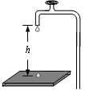
22.（6分） 滴水法可以测定重力加速度的值，装置如图所示：
（1）下列操作步骤的正确顺序为______________（只需填写步骤前的序号）
①仔细调节水龙头和挡板的位置，使得耳朵刚好听到前一个水滴滴在挡板上的声音的同时，下一个水滴刚好开始下落；
②用秒表计时：当听到某一水滴滴在挡板上的声音的同时，开启秒表开始计时，并数“1”，以后每听到一声水滴声，依次数“2、3、…”，一直数到“n”时，计时结束，读出秒表的示数为t。
③用刻度尺量出水龙头口距离挡板的高度h；
④在自来水龙头下安置一块挡板Ａ，使水一滴一滴断续地滴落到挡板上。
次数 | 高度h/cm | 空中运动  时间t′/s
1 | 20.10 | 0.20
2 | 25.20 | 0.23
3 | 32.43 | 0.26
4 | 38.45 | 0.28
5 | 44.00 | 0.30
6 | 50.12 | 0.32
（2）写出重力加速度g的表达式（使用上述步骤中的物理量）：g=_______。
（3）为了减小误差，改变h的数值，测出多组数据，记录在表格中（表中t′ 是水滴从水龙头口到Ａ板所用的时间，即水滴在空中运动的时间）。利用这些数据，以_______为纵坐标、以________为横坐标作图，求出的图线斜率的大小即为重力加速度g的值。
答案：（6分）（1）④①②③或④①③②（2）（3）h，t’²
解析：（2）水滴下落h所需时间T=t/(n-1),由h=gT²，解得g=。
（3）由h=gt’²/2,要使求出的图像斜率的大小即为重力加速度g的值，可以h为纵坐标，以t^{`2}/2为横坐标作图

23.（9分） 实验室内有一只指针在中央的灵敏电流计G，其一侧的总格数为N，满偏电流、满偏电压、内阻都未知，满偏电流不超过1mA，内阻不超过100Ω.现要较准确地测量其满偏电流I_{G}的大小，可用器材如下：
A、电压表V（量程3V，内阻R_{V}＝3kΩ）；
B、电流表A（量程10mA，内阻R_{A}＝300Ω)；
C、变阻器R（总电阻为50Ω）；
D、电源（电动势3V，内阻不计）；
E、开关一个、导线若干.
（1）在虚线框中画出实验电路图；

（2）在所得的若干组数据中，其中一组电流计G指针偏转的格数为n，电压表示数为U，则满偏电流的表达式为I_{G}＝_______________.
（3）如果添加一个电阻箱和开关，在（1）中电路的基础上画出可以测量G表内阻的电路图，并简约说明步骤。

答案：(1)由于电流计的满偏电流不超过1mA，若将电流计G与电流表A串联，A的偏转不到量程的1/10，测量误差太大，不符合题目要求.
G
V
S
如果将电流计G与电压表V串联，电压表的内阻R_{V}是已知的，其满偏电流为1mA，与电流计的满偏电流相近.这样，测出电压表的读数U，可计算出电流计G的电流为I_{g}＝U/R_{V}.电路图如图所示.
(2)根据电流计与电压表的电流相等有：$n\frac{I_{G}}{N}=\frac{U}{R_{V}}$，解得：$I_{G}=\frac{\text{UN}}{{\text{nR}}_{V}}$
（3）如图所示，闭合S断开S₂，调节滑动变阻器，使G表满偏，闭合S₂，保持滑动变阻器不变，使G表半偏，电阻箱的读数为G表内阻。
G
V
S

24.（14分） 下列是关于风力提水机组的材料。
产品名称：FD4型风力抽水机组 产品类型：风能
风轮直径：4m 叶片数：18 额定转速：360r/min
提水量：18m³/h 起动风速：4m/s 工作风速：4—17m/s
额定风速：8m/s 提水高度：9m 水管面积：25cm²
请根据上述数据计算：（以额定风速计算，设吹到整个风轮圆面积上的空气减速为零，空气密度取1•28kg/m³，水的密度为kg/m³，重力加速度g=10m/s²，计算最终结果取整数）
（1）、这台机组的抽水功率为多少？
（2）这台机组正常工作时，获得的风能功率为多大？
【解析】（1）单位时间的抽水质量为m==
从管口出来的速度为=
P=mgh+=（450+10）W=460W
(2)单位时间吹到风轮上的空气质量为
=3932W

25．（18分）如图所示，宽度为的区域被平均分为区域Ⅰ、Ⅱ、Ⅲ，其中Ⅰ、Ⅲ有匀强磁场，它们的磁感强度大小相等，方向垂直纸面且相反。长为，宽为的矩形abcd紧邻磁场下方，与磁场边界对齐，O为dc边中点，P为dc边中垂线上一点，OP=3L。矩形abcd内有匀强电场，电场强度大小为E，方向由a指向O。电荷量为q、质量为m、重力不计的带电粒子由a点静止释放，经电场加速后进入磁场，运动轨迹刚好与区域Ⅲ的右边界相切。
(1) 求该粒子经过O点时速度大小v₀；
(2) 求匀强磁场的磁感强度大小B；
(3) 若在aO之间距O点x处静止释放该粒子，粒子在磁场区域中共偏转n次到达P点，求x满足的条件及n的可能取值。
【解析】(1)由题意可知aO=L，粒子在aO加速过程有
动能定理： ①
得粒子经过O点时速度大小： ②
(2)粒子在磁场区域III中的运动轨迹如图，设粒子轨迹圆半径为R₀，
由几何关系可得： ③
由洛伦兹力公式和牛顿第二定律得： ④
联立②③④式，得： ⑤
(3)若粒子在磁场中一共经过n次偏转到达P，设粒子轨迹圆半径为R，
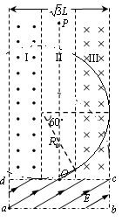
由几何关系有： ⑥
依题意有 ⑦
联立③⑥⑦得，且n取正整数 ⑧
设粒子在磁场中的运动速率为v，有： ⑨
在电场中的加速过程，由动能定理： ⑩
联立⑤⑥⑨⑩式，得：，其中n=2、3、4、5、6、7、8 。。。。。。

33．【物理── 选修3-3】（15分）
（1）（6分）下列说法正确的是
A．水蒸气的饱和气压总是1个大气压
B．固体都有固定的熔点，液体都有固定的沸点
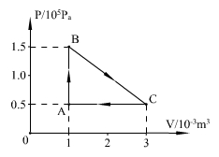
C．除了一些有机物质的大分子外，多数分子大小的数量级为10⁻¹⁰m
D．一切达到热平衡的系统都具有相同的温度
E．熵是系统内分子运动无序性的量度
答案：（1）CDE（6分）

（2）(9分) 0.1mol的单原子分子理想气体，经历如图所示的A→B→C→A循环，已知的状态图中已经标示，并且C状态对应的温度为。试问：
（1）此循环过程中，A、B两个状态对应的温度和分别多大？气体所能达到的最高温度是多少？
（2）整个过程A→B→C→A气体是吸热还是放热？热量是多少？
【解析】（1）C→A等压变化：,A→B等容变化：, (直接写：也行)
BC的直线方程为 P = －$\frac{1}{2}$V + 2
y = PV = －$\frac{1}{2}$V² + 2V
当Y有最大值时，温度最高，当V=2，P=1时温度最高，所以有：
,

(2)因为整个过程对外做功为W,此功的大小就是ABC三角形所围的面积。
W==100J
所以整个过程吸收了100J的热量

34．[物理——选修3-4]（15分）
（1）（6分）振源S在O点做沿竖直方向的简谐运动，频率为10 Hz，t＝0时刻向右传播的简谐横波如图所示(向左传播的简谐横波图中未画出)。则以下说法正确的是________(填入正确选项前的字母。选对1个给3分，选对2个给4分，选对3个给6分；每选错1个扣3分，最低得分为0分)。
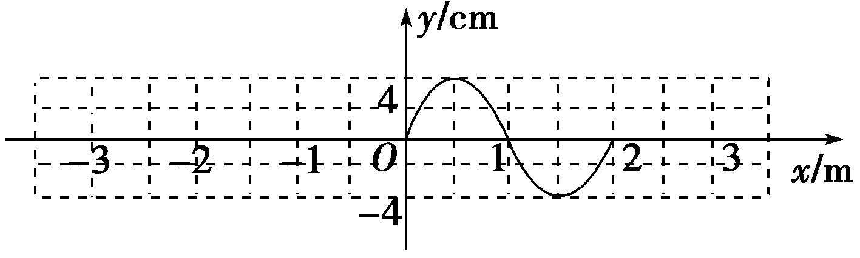
A．该横波的波速大小为20 m/s
B．t＝0时，x＝1 m处的质点振动方向向上
C．t＝0.175 s时，x＝－1 m处的质点处在波峰位置
D．若振源S向右匀速运动，在振源S右侧静止的接收者接收到的频率小于10 Hz
E．传播过程中该横波遇到小于2 m的障碍物或小孔都能发生明显的衍射现象

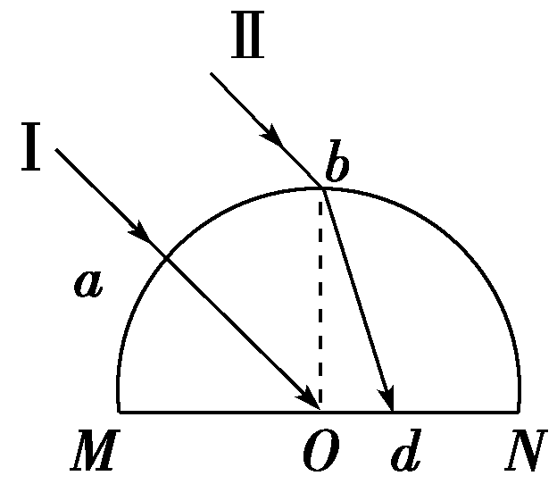
（2）（9分）半径为R的半圆柱形玻璃砖的截面如图所示，O为圆心，光线Ⅰ沿半径方向从a点射入玻璃砖后，恰好在O点发生全反射，另一条光线Ⅱ平行于光线Ⅰ从最高点b射入玻璃砖后，在底边MN上的d点射出。若测得Od＝，求该玻璃砖的折射率。
【解析】（1）ABE（6分）
（2）（9分）解：设光线Ⅱ的入射角和折射角分别为i和r，在△bOd中，bd＝＝R(1分)即：sinr＝＝ (1分)
由折射定律有n＝(2分)，即sini＝n (1分)
又因为光线Ⅰ与光线Ⅱ平行，且在O点恰好发生全反射，有sini＝(2分)，
所以＝(1分)，从而得到n＝≈2.03(1分)

